新 书 推 荐

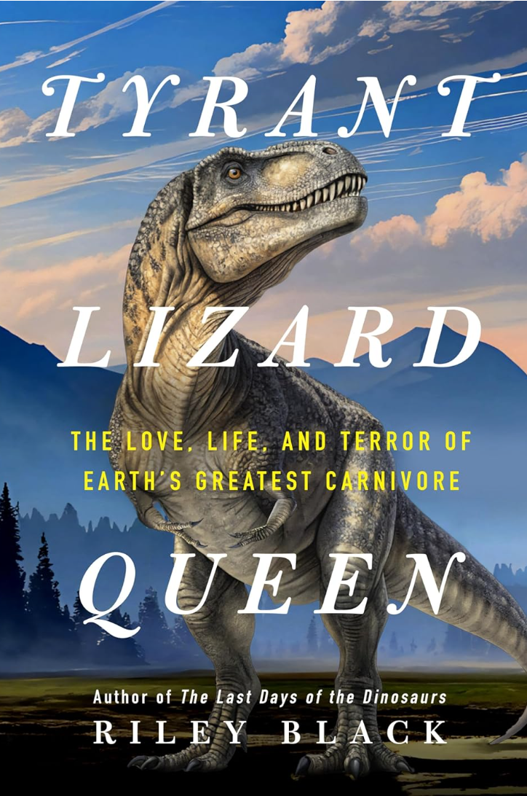
中文书名：《暴龙女王：地球最强肉食动物的柔情、生活与恐惧》
英文书名：TYRANT LIZARD QUEEN: The Love, Life, and Terror of Earth's Greatest Carnivore
作 者：Riley Black
出 版 社：St. Martin's Press
代理公司：ANA/Brady
页 数：288页
出版时间：2026年10月
代理地区：中国大陆、台湾
审读资料：电子稿
类 型：科普

内容简介：

忘掉《侏罗纪公园》里那个只知道嗜血咆哮的银幕怪物吧！在屡获殊荣的科普作家莱利·布莱克的全新力作《暴龙女王》中，我们将以第一视角，见证地球历史上最伟大掠食者真实、鲜活而又充满温情的一生。

它并非枯燥的化石图鉴，也非学术罗列，而是一部堪比《野性的呼唤》（The Call of the Wild）的史前生命史诗。故事紧紧围绕一只名为“断齿”的雌性霸王龙的完整生命周期展开。故事始于她在被黏液包裹的卵中感受到第一丝温暖，随后，她用脚踹开坚硬的蛋壳，迎接这个广袤的世界。作者笔下，幼年的霸王龙还非不可战胜的王者，甚至只是长着红色绒毛、大小如乌鸦的脆弱生命。她需要躲避如同长颈鹿般高大且致命的巨型风神翼龙的掠食；而在被母亲残酷地逐出领地后，她必须在潮湿的犹他州北角组（North Horn Formation）生态系统中独自谋生，学习如何在树影斑驳中伏击无知的角龙与鸭嘴龙。书中不仅描绘了她如何从一吨重的青涩猎手成长为九吨级庞然大物，更生动刻画了她与同类竞争者之间血腥的领地争夺、充满试探的求偶，以及最终为了下一代将树叶刨向龙蛋的温情瞬间。

作者令人惊叹地将最前沿的古生物学发现融入了极具感染力的纪实叙事中。一部关于恐龙的书，竟然让读者心跳加速、眼眶发热，势必将刷新读者对史前生命的所有认知。

【卖点】

·史前生命领域杰出作家多产与市场基础：作者莱利·布莱克是《史密森尼》杂志常驻科学记者，也是2024年美国国家科学教育中心“达尔文之友奖”得主。其前作《恐龙的末日》（The Last Days of the Dinosaurs）简中版权已授出。

·打破传统科普的“纪录片式”叙事：本书开创性地采用史前传记式非虚构写法。知名古生物学家史蒂夫·布鲁萨特评价本作时提到，“她赋予恐龙人性化的温度，却并未将它们简单拟人化。”。书中融合了“幼年霸王龙长有绒毛羽毛”、“霸王龙骨骼力学分析”、“鸟类寄生虫感染”等最新学术成果，能牢牢抓住非硬核科普读者的眼球。

·独特的女性视角与反套路的人文哲思：本书特意选取雌性霸王龙“断齿”为主角，直接挑战了流行文化中将猛兽默认视为“雄性霸权”的刻板印象。其深刻描绘了捕食者与生态网的共生关系、面对疾病与灾难的脆弱，以及哺育后代的惊人柔情。

***

霸王龙是史前时代的“明星”。体长超过四十英尺、体重逾九吨，这一物种中体型最大的个体是令人胆寒的掠食者，能够咬碎骨头，一口吞食上百磅的血肉。然而，这种“暴君蜥蜴”在撕裂与吞噬之外，也有属于自己的生活。六千六百多万年前，霸王龙会求偶、筑巢、守护幼崽、睡眠、饮水，并在古老的泛滥平原上漫游。那里生活着形形色色、令人惊叹的恐龙，如体型巨大的长颈阿拉摩龙，以及强壮的三角龙类——三角面龙。如今，读者将第一次仿佛亲临现场，见证这位强大而又敏感的掠食者的一生徐徐展开。

在这本最新的“史前自然漫步”中，畅销书作家、屡获殊荣的作者莱利·布莱克追随一只勇敢的雌性霸王龙——“缺牙”（Snaggletooth）——从破壳而出到动荡成年的生命历程。她降生的史前森林危机四伏。然而，随着作者将最新的化石发现巧妙融入叙事，这只食肉恐龙在白垩纪北美洲的土地上顽强成长，嬉戏、求偶、搏斗、休憩、筑巢……她与其他霸王龙争斗，追捕美味的猎物，也在森林中体验温柔而短暂的联结时刻。即便是最狂热的恐龙迷，也会因此对这位“暴龙女王”产生全新的理解与敬意。

作者简介：

莱利·布莱克（Riley Black）是当今世界研究化石与史前生命领域最杰出的作家之一。她著有《恐龙的末日》（The Last Days of the Dinosaurs）、《深度时间》（Deep Time）、《骨骼之钥》（Skeleton Keys）、《我心爱的雷龙》（My Beloved Brontosaurus）、《镌刻于石》（Written in Stone）、《史前掠食者》（Prehistoric Predators）以及《你看见那只恐龙了吗？》（Did You See That Dinosaur?）等多部作品。十余年来，她以引人入胜的史前故事打动了各个年龄层的读者。

她还长期为《国家地理》《自然》（Nature）、Slate 以及 SIERRA 等刊物撰稿，主题涵盖各类史前议题。她的写作源于对远古世界的热情，以及多年随博物馆野外考察团队寻找古老化石、亲身参与发掘工作的经历。

媒体评价：

“没有人能像莱利·布莱克那样，让恐龙及其世界如此鲜活地重现。文笔华美，《暴龙女王》令人联想到以动物为主角的史诗，如《黑骏马》和《野性的呼唤》，瞬间将读者带入霸王龙惊心动魄的内心世界。随着我们跟随‘缺牙’从巢中幼崽成长为凶猛的成年个体，我们不仅了解恐龙生理与侏罗纪生态系统的迷人细节，更学会与一种早已从地球消失的生物产生共鸣，超越神话与怪兽电影，去认识真正的她。”
——安娜莉·纽伊茨（Annalee Newitz），著有
《四座失落之城》（Four Lost Cities: A Secret History of the Urban Age）
《自动面馆》（Automatic Noodle）

“在莱利·布莱克最新的恐龙赞歌《暴龙女王》中，她以抒情笔触重现了一只暴龙在晚白垩纪森林中的冒险人生。虽然故事带有一定虚构色彩，但它牢牢扎根于我们目前对这一最著名恐龙及其六千六百多万年前栖息地的最新科学认知。阅读吧，咆哮吧，尽情享受！”
——安东尼·马丁，埃默里大学古生物学家

“莱利·布莱克是我最喜爱的作家之一，因为她以如此清晰而优美的视角看待化石——把它们视为曾经真实生活过、需要进食、睡眠、交配并面对生命挑战的动物。多年来，她开创了属于自己的叙事型史前非虚构写作体裁。在这本新书中，她塑造了我们所需要的恐龙英雄‘缺牙’：一只作为独立个体存在的霸王龙，而非一个符号。布莱克的非凡之处在于，她赋予恐龙人性化的温度，却并未将它们简单拟人化。全书充满共情、温暖与惊奇，是一本前所未有的恐龙之书。”
——史蒂夫·布鲁萨特，爱丁堡大学古生物学家，
著有畅销书《恐龙的兴衰》（The Rise and Fall of the Dinosaurs）

感谢您的阅读！
请将反馈信息发至：版权负责人
Email：Rights@nurnberg.com.cn
安德鲁·纳伯格联合国际有限公司北京代表处
北京市海淀区中关村大街甲59号中国人民大学文化大厦1705室, 邮编：100872
电话：010-82504106, 传真：010-82504200
公司网址：http://www.nurnberg.com.cn
书目下载：http://www.nurnberg.com.cn/booklist_zh/list.aspx
书讯浏览：http://www.nurnberg.com.cn/book/book.aspx
视频推荐：http://www.nurnberg.com.cn/video/video.aspx
豆瓣小站：http://site.douban.com/110577/
新浪微博：安德鲁纳伯格公司的微博_微博 (weibo.com)
微信订阅号：ANABJ2002


